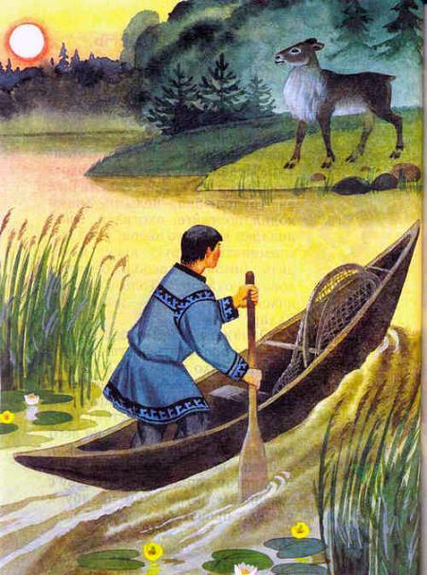Есть у манси на Северном Урале любимое озеро — Ватка-Тур. Недалеко от него жил охотник Захар со своей семьёй. Был он трудолюбив, целыми днями ходил по тайге, охотился. Знал повадки каждого зверя, умел выслеживать хитрую лису, находить зимой медвежьи берлоги, ловить сохатого [лось]. Только оленей никогда не ловил — жалел их Захар.Однажды летом пошёл Захар на озеро проверить поставленные им сети. Тихо на озере. Только и слышно, как рыба плеснёт или как утка вспорхнёт… Вдруг видит: недалеко от него стоит красавец олень. Засмотрелся на него охотник — весло из рук выпало, а олень встрепенулся, замер на миг, потом гордо поднял голову с сереньким пятнышком на лбу и убежал прочь.Прошло лето. Пришла и ушла осень. Наступила зима. А зима на Урале суровая да снежная. Трудно Захару с семьёй жить стало. Юрта совсем худая, и на охоте удачи нет.Пошёл Захар в лес. День идёт, другой, из сил выбивается, а на след зверя набрести не может. Вышел к болоту и видит: на краю болота стадо оленей пасётся и среди них тот, с сереньким пятнышком на лбу.Стал Захар потихоньку подползать к оленям. Вот уже совсем близко подполз. Быть бы ему с добычей, да дрогнуло сердце у охотника, жалко стало оленя убивать. Олени почуяли, что человек близко, и умчались.Только хотел Захар повернуть обратно, вдруг видит: прямо к нему, опустив голову, идёт большой и сильный олень. Испугался Захар, а олень остановился около него и сказал человечьим голосом:— Здравствуй, Захар! Давно я тебя знаю. Вижу, как ты трудишься, бродишь по тайге, а удачи тебе нет.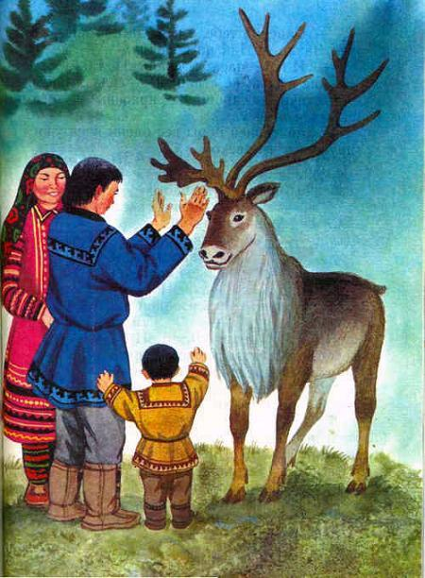Захар отвечает:

— Спасибо, гордый олень, что добрым словом меня согрел.— Будь завтра снова на этом месте, — проговорил олень и, высоко подняв голову, убежал.На другой день, только показался первый луч солнца, Захар пошёл на болото. Красавец олень уже ждал его.— Я буду твоим другом и помощником, — сказал он. — Садись на меня!Быстро мчался олень по тайге. Сколько было радости и удивления, когда Захар вернулся домой!Легче стало жить Захару: освободил его олень от самых трудных работ. Все привыкли к доброму оленю. И решил охотник отблагодарить его за доброту. Вечерами сидели они всей семьёй и вытачивали, отделывали каждую веточку — делали оленю такие рога, каких ни у кого нет. И вот рога готовы — крепкие, ветвистые, красивые!Весной, когда начал таять снег, запряг Захар оленя и посадил всю семью на нарты.— Поехали! — крикнул Захар.И они помчались по бескрайней тайге.Вот и озеро Ватка-Тур. Захар освободил оленя из упряжки и вывел к тому месту, где впервые увидел его. Старший сын Захара принёс приготовленные для оленя рога.— Это тебе, дорогой олень! — сказал Захар.Олень гордо качнул головой с новыми рогами. Прошёлся по берегу озера, копнул острым рогом землю.— Спасибо тебе, олень, за помощь, — сказал Захар. — Иди на свободу.— И тебе спасибо, человек! С такими рогами мне и волк не страшен! — сказал олень и, встряхнув на прощанье красивыми рогами, скрылся в лесу.С той давней поры все олени носят рога и дружат с человеком.
Иллюстрации: Гусаров.

